

1. **Introduction**

Les caractéristiques de l’énergie solaire imposent d’utiliser un organe de stockage de l’énergie électrique dans les installations autonomes. Ses fonctions sont les suivantes :

Principe de stockage :

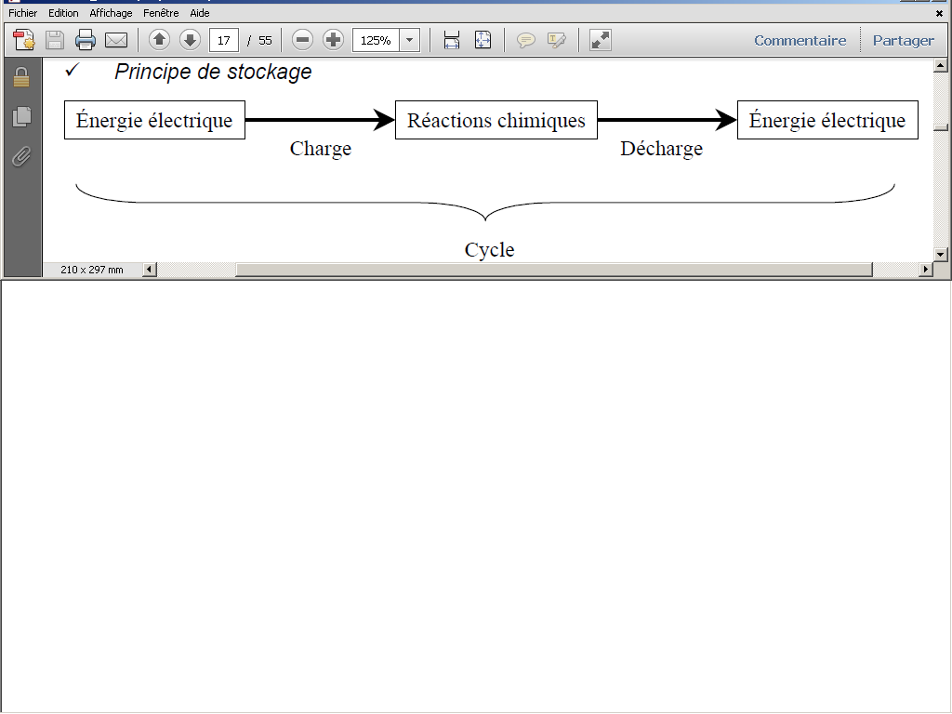

2 types de batteries sont utilisées dans les applications photovoltaïques :

* ***Accumulateur plomb / acide (Pb / Pb SO4)***
* ***Accumulateur nickel / cadmium (Ni Cd)***

1. **Caractéristiques de fonctionnement photovoltaïque :**

* **Décharge journalière (Dj**) : dans le cas de besoins journaliers constants, cette décharge est cons***tante*** . Pour une autonomie du système comprise entre 4 et 8 jours, cette décharge sera de l’ordre de 10 à 20 %.
* **Décharge profonde (Dp)** : Il s’agit de la ***décharge maximale*** de l’accumulateur qui n’est tolérable que quelques jours par an (1 à 3 jours par an)

1. **Les accumulateurs plomb / acide (pb / pb so4)**

Cette batterie est très utilisée dans l’industrie, elle sert aussi à alimenter les composants électriques des véhicules à moteur à explosion, notamment le démarreur électrique. Pour des raisons évidentes, la batterie au plomb reste la ***plus lourde*** , on l'évite dans les applications où ***le poids est un critère important.***

Cette technologie est aussi utilisée dans des applications fixes pour stocker ***de l'énergie produite par intermittence***, telle ***qu’énergie solaire ou éolienne.***

Une batterie au plomb est constituée de cellules, appelées ***accumulateurs***, au plomb acide raccordés en ***série*** et réunis dans un même boîtier. Chaque cellule est constituée d’un ensemble de plaques (***positives et négatives***) immergées dans une substance acide appelée ***électrolyte*** (mélange eau acide sulfurique).

Chaque cellule de l’accumulateur au plomb délivre une tension de **≈ *2Volts*.** En mettant 6 accumulateurs disposés en série, on délivre ainsi une tension totale d’environ ***12,6 Volts***. Expérimentalement, on a mesuré à pleine charge une tension de 12,8V, à 50% on a 12,3 V et déchargée elle est à 12V.

La durée de vie est fonction du nombre de cycles normalisés décharge/recharge, soit environ 4 à 5 ans.

* **avantages : *leur prix en rapport de l’énergie stockée ; peuvent fournir beaucoup d'énergie durant une courte durée (démarrage).***
* **inconvénients *sont liés à leur poids, leur durée de vie et surtout elles sont très dépendantes du soin apporté aux charges et décharges.***

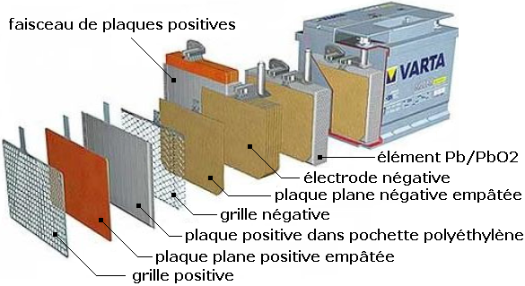

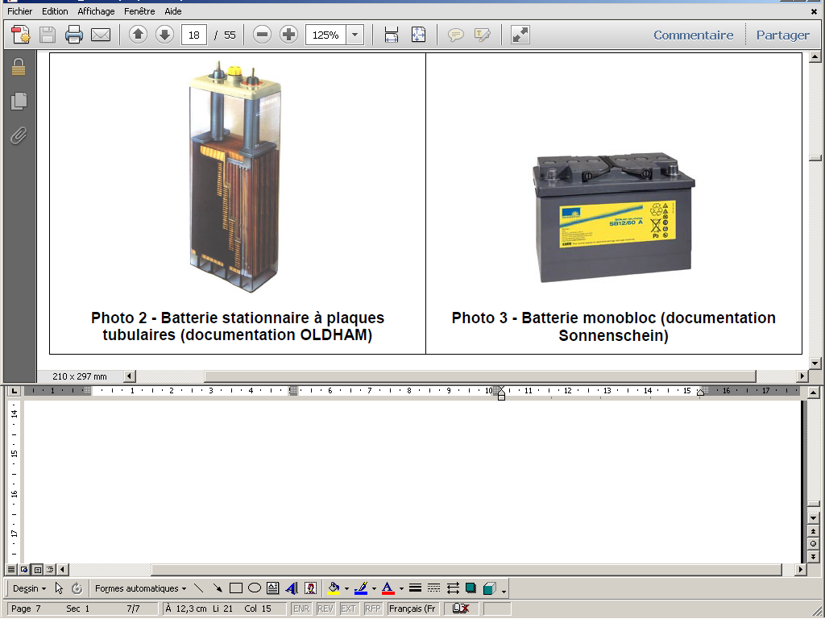

1. **Principe de fonctionnement :** Animation flash

L’électrode positive est une plaque de plomb renforcée par des nervures entre lesquelles sont disposées des oxydes de plomb. L’électrode négative est une plaque de plomb. L’électrolyte est une solution d’acide sulfurique dont la densité varie en fonction de l’état de charge de la batterie.

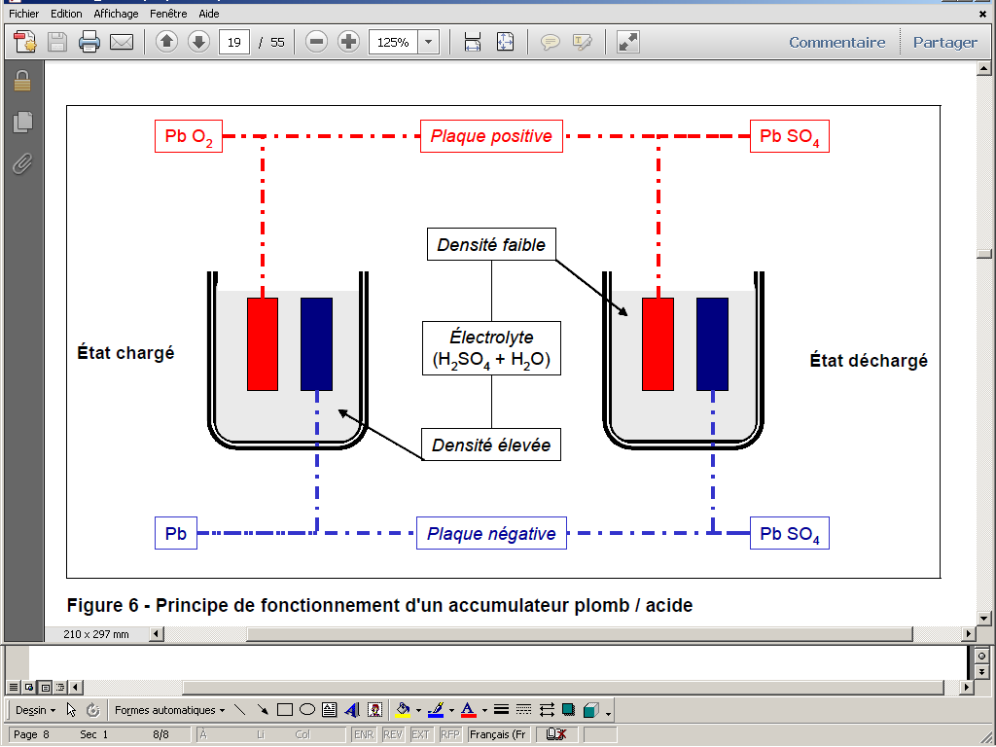

1. **Capacité d’un accumulateur**

La capacité d’un élément d’un élément d’accumulateur est la ***quantité d’électricité qu’un élément chargé peut fournir pendant la période de décharge*** , elle s’exprime en Ampères-heures (Ah). La capacité d’un élément est fonction du régime de décharge. Plus un régime de décharge est élevé et plus la capacité diminue. C’est ***l’effet PEUKERT***.

Les fabricants d’accumulateurs proposent des courbes présentant la capacité de l’accumulateur en fonction du courant de décharge. Ce courant est indiqué par le rapport ***C/n*** , C étant la capacité de l’accumulateur.

* 1. **L’effet PEUKERT**

Il est établi que **la capacité** disponible d'une batterie varie en fonction de la ***rapidité avec laquelle elle se décharge.***

Une batterie fournit l'énergie qu'elle a stockée avec une certaine efficacité.

Cette efficacité est altérée lorsque le courant débité augmente. C’est ce qu’on appelle **l’effet « Peukert »,** qui montre que la capacité Q d’une batterie dépend du courant débité.

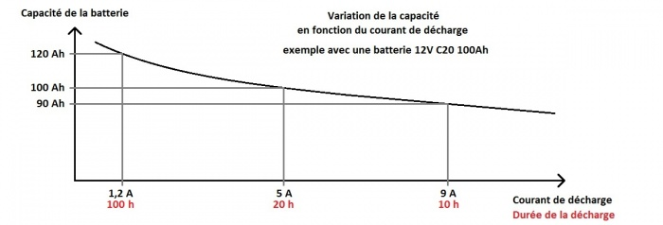

* ***Formule de Peukert*** : ***Q = In *T***

avec n constante propre à la batterie et égale à 1,2 ou 2 ou 3… en fonction de l’intensité du courant I.

* ***Exemple*** : Nous disposons de deux batteries de 12V identiques A et B entièrement chargées et d'une capacité estimée de 100 Ah.
* *La batterie* ***A*** *est déchargée avec un courant de 2 A. La durée de décharge correspond ici à* ***50 heures*** *(****100 Ah / 2 A****).*
* *La batterie* ***B*** *identique est déchargée avec un courant de 20 A. La durée de décharge maximale correspondrait dans ce cas à 100 Ah divisés par* ***20 A, soit 5 heures****. Or si on fait le test réel on mesure 3,5 heures.*

En pratique, la capacité d’une batterie en Ah est indiquée avec la mention C/10 ou C/20…

Par exemple, pour une batterie portant sur l’étiquette « 15 Ah - C/10 », cela signifie qu’elle a une capacité Q = ***15 Ah*** si le courant fourni est de ***1,5 A (15 Ah/10).*** L’autonomie en fournissant 1,5 A est donc de ***10 heures***.

* 1. **L’Effet de la température**

Une batterie fonctionne de façon optimale aux environs de ***20/25°C*.** Autrement les caractéristiques changent, notamment pour les batteries au plomb (taux d'autodécharge, durée de vie se réduit….).

Les batteries s’autodéchargent naturellement et encore plus quand la température monte, après 10 jours à 40°C, on constate une perte d’efficacité de ***20 à 30%.***

De même si la température diminue, on constate une perte de capacité de la batterie par rapport à la température nominale d’utilisation (voir graphe ci-dessous).

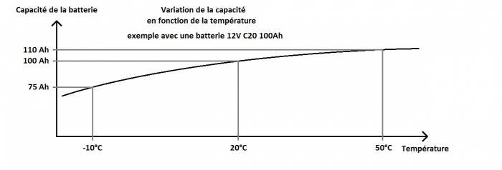



**Les accumulateurs Ni-Mh**

Cette technologie a beaucoup évoluée et arrive à maturité. Les accus Ni-MH ( ***Nickel-Métal Hydride*** ) ont une excellente capacité en énergie, durent deux fois plus longtemps que les meilleures piles alcalines. Leur tension moyenne est de 1,25 volt (varie de 1,4 à 1,1 pendant la décharge).

A noter que les capacités disponibles sont assez variées suivant les technologies : de 1200 mAh à 3000 mAh au format AA/R6. Attention ces chiffres ne sont qu'indicatifs, car ils sont basés sur des tests de décharge pas forcément identiques d'un fabricant à l'autre.

* **Avantages** : ***Ils n'ont pas d'effet mémoire et supportent une charge très rapide de 2-3 heures (voire moins d’une heure). Ils sont rechargeables plus de 100 et jusqu’à 1000 fois***.
* **Inconvénients : *Leur principal est une autodécharge relativement rapide (1 ou 2 mois suffisent). On ne peut donc pas les stocker chargés et espérer les utiliser à l'improviste quelques semaines plus tard.***

1. **Les batteries Lithium-ion**

Il existe différents types de batterie Lithium-ion avec comme atout de contenir plus d’énergie :

* **LiCoO2** (***lithium-dioxyde de cobalt***) et **LiMn204** (***Lithium-oxyde de manganèse***), utilisées principalement dans les téléphones mobiles, ordinateurs portables, lecteurs mp3...

***Risque d’explosion*** en cas de surcharge ou de court-circuit, ce qui les rend très dangereuses pour l’utilisation en grosse capacité, comme cela est le cas sur un véhicule électrique.

* + **LiFePO4** ( ***lithium-phosphate de fer*** ), elles sont récentes et bien adaptées pour les véhicules électriques car elles présentent l’avantage d’être beaucoup plus ***stables*** chimiquement. En cas de surcharge, la batterie ***ne prendra pas feu mais se détruira***.

Compte tenu de leur dangerosité, on doit leur adjoindre un circuit électronique de surveillance et enfermer le tout dans un boîtier bien étanche pour les sécuriser.

La cellule élémentaire **Lithium-Ion** a une tension nominale de **3,6V**, soit trois fois la tension d'un

accu Ni/Cd.

* + **Avantages** : meilleur rapport énergie/taille et masse. Très faible autodécharge ; accepte des décharges rapides ; peut-être rechargé très rapidement ; possibilité d’être utilisé avec de fortes amplitudes de température (-20°C à +70°C) ; grande durée de vie (2000 cycles à 80%de sa capacité initiale) ; ***pas d’effet mémoire ; moins polluant***.
  + **Inconvénients** : les constructeurs n'ont pas fait de formats standards, avec pour résultat des chargeurs et des accus parfois très chers et parfois difficiles à trouver. ***Obligation d’utiliser des chargeurs spécifiques.***

1. **Comparatif :**

**Objectifs à venir : 2000 Wh/kg**

1. **Connexion et installation des batteries**

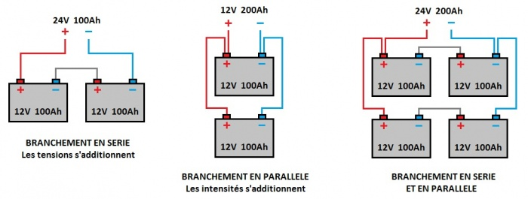

***Les batteries doivent être placées dans un coffre ou un local technique dédié.***

***Ce dernier doit être conçu pour résister à l’acide et ventilé pour évacuer les émissions de gaz.***

1. La régulation : Animation flash
   1. ***Rôle  :*** Réguler la charge et la décharge de la batterie :

* Une surcharge sur une batterie de plomb acide provoque ***une perte d’eau et un vieillissement prématuré des accumulateurs.***
* Une décharge profonde entraîne ***la sulfatation des plaques et un vieillissement prématuré des accumulateurs.***
  1. ***Installation***:

Le régulateur, l’onduleur éventuel pour convertir le courant continu en courant alternatif, le chargeur de batterie éventuel doivent être implantés de préférence ***en dehors*** de l’enceinte batterie dans un local sec.

La longueur maximale du câble batterie/armoire doit être ***inférieure à 6m***. Les câbles d’interconnexion des différents appareils ainsi que les arrivées des câbles issus des modules doivent cheminer sous goulottes ou être posés sur des chemins de câbles.

1. **Recyclage des piles et des batteries**
   1. ***Quels risques pour l’environnement***

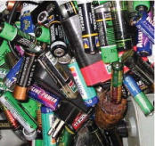 Les piles usagées sont des déchets dangereux, à l’origine de rejets de métaux lourds toxiques (mercure, plomb, cadmium, zinc, nickel) pour l’environnement. Lorsqu'ils se retrouvent dans la chaîne alimentaire, suite à leur dispersion dans la nature, les métaux lourds peuvent se révéler très toxiques pour l'homme et pour l'animal.

De même lors de la production des piles il faut prendre en compte la règlementation pour éviter une contamination de l’environnement par ces métaux lourds.

Les piles étiquetées "0% Hg et Cd" ne sont pas synonyme "d’écologiques" car même si elles sont étiquetées 0% (pas de mercure et pas de cadmium ajouté), les piles contiennent toujours des composés chimiques nuisibles.



* 1. ***Collecte sélective et recyclage***

Le symbole spécifique apposé sur les piles et accumulateurs ou sur les emballages, indique que ces éléments ne doivent pas être traités comme de simples déchets ménagers. Les piles et accus doivent être collectés sélectivement et ne pas être jetés à la poubelle, ils sont ensuite envoyés dans des usines spécialisées de recyclage.

 Actuellement, environ 60 % des piles sont collectées et recyclées en France. Plusieurs réseaux de collecte existent : point de vente ou le produit est commercialisé, déchetterie locale, municipalité, industrie…

Le pictogramme d’écotaxe (logo ci-contre), indique que la cotisation pour le recyclage es t f ait dés l’achat.